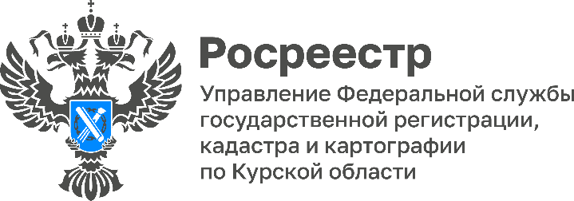

Курский Росреестр об изменении
процесса оформления недвижимости в формате было/стало

Сегодня 25 декабря Росреестр празднует свое 15-летие! В этот день Управление Росреестра по Курской области делится главными изменениями в системе регистрации прав, которые произошли за последние 15 лет.
БЫЛО: БЫЛО:
15 лет назад, для оформления прав нужно было сначала поставить объект на кадастровый учет, а потом обратиться за государственной регистрацией прав на него. Иными словами, человек должен был дважды пройти процедуру подготовки комплекта документов, подачи заявления, ожидания по каждой из процедур и получения документов. Эти две процедуры осуществлялись разными органами. В тот период все документы принимались исключительно в бумажном виде. Срок осуществления государственной регистрации прав составлял месяц. Возможность получения услуг в электронном виде отсутствовали.
СТАЛО:
В 2010 году принят Федеральный закон от 27.07.2010 № 210-ФЗ, который посодействовал предоставлению документов по государственным услугам в системе «единого окна». В этот момент возникли первые многофункциональные центры - единое место приема и выдачи документов, в том числе по оказанию услуг в учетно-регистрационной сфере. Сегодня офисы МФЦ предоставляют все государственные услуги Росреестра.
В 2017 году вступил в силу Федеральный закон от 13.07.2015 № 218-ФЗ «О государственной регистрации недвижимости», который объединил кадастровый учет недвижимости и государственную регистрацию прав в единую систему учета и регистрации, осуществляемую одним органом – Росреестром. Это позволило сделать процедуру максимально комфортной и быстрой для заявителей.
Сегодня все наиболее востребованные услуги Росреестра можно получить в электронном виде, не выходя из дома, находясь в любой точке нашей большой страны.
В 2021 году у заявителей появилась возможность подавать документы на регистрацию прав в любом офисе МФЦ по экстерриториальному принципу независимо от места нахождения объекта.
За 15 лет сроки учетно-регистрационных действий сократились примерно в 15 раз. Раньше закон устанавливал месячный срок регистрации, теперь же фактически срок составляет 1-2 дня, при подаче документов в электронном виде - до 24 часов. Сократить сроки удалось также благодаря развитию системы межведомственного взаимодействия с иными органами.
«Росреестр – это не просто орган исполнительной власти, который занимается государственным кадастровым учетом и регистрацией прав на недвижимость, это современная служба, которая направлена на оказание услуг заявителям быстро, удобно и качественно. Ведомство продолжает работать над снижением административных барьеров, выступая с законодательными инициативами по упрощенному оформлению недвижимости и повышению качества оказания государственных услуг», - подчеркнула заместитель руководителя Управления Росреестра по Курской области Анна Стрекалова.

